表1 “菜篮子”产品产地市场价格
单位：元/公斤，%
品种 | 本期 | 上期 | 同期 | 环比 | 同比
蔬菜 | 4.11 | 3.76 | 3.36 | 9.23 | 22.49
生猪 | 12.40 | 11.81 | 17.47 | 5.04 | -29.01
鸡蛋 | 5.72 | 5.78 | 9.32 | -1.01 | -38.56
草鱼 | 12.30 | 12.30 | 10.30 | -- | 19.42
鲤鱼 | 8.20 | 8.20 | 9.70 | -- | -15.46
鲫鱼 | 18.00 | 19.50 | 17.00 | -7.69 | 5.89

表2蔬菜产地市场价格
单位：元/公斤，%
品种 | 本期 | 上期 | 同期 | 环比 | 同比
小白菜 | 2.29 | 2.03 | 2.06 | 13.10 | 11.22
菠菜 | 6.22 | 5.33 | 2.53 | 16.73 | 146.27
菜豆 | 8.27 | 7.09 | 7.02 | 16.64 | 17.78
大葱 | 1.49 | 1.63 | 2.99 | -8.60 | -50.24
白萝卜 | 1.41 | 1.48 | 1.25 | -5.20 | 12.33
冬瓜 | 1.40 | 1.38 | 2.01 | 1.66 | -30.20
西红柿 | 5.72 | 5.57 | 6.51 | 2.61 | -12.15
胡萝卜 | 2.13 | 2.14 | 2.52 | -0.53 | -15.32
黄瓜 | 6.80 | 6.67 | 3.48 | 2.06 | 95.32
茴香 | 4.96 | 4.05 | 2.99 | 22.27 | 65.55
结球甘蓝 | 2.33 | 1.79 | 2.07 | 30.30 | 12.53
韭菜 | 6.38 | 5.69 | 5.92 | 12.26 | 7.87
茄子 | 3.70 | 3.41 | 3.15 | 8.47 | 17.21
芹菜 | 3.09 | 2.77 | 2.77 | 11.44 | 11.67
甜椒 | 4.74 | 4.71 | 4.97 | 0.61 | -4.66
莴笋 | 4.66 | 3.89 | 3.10 | 19.85 | 50.23
西葫芦 | 3.85 | 3.65 | 2.76 | 5.56 | 39.54
大白菜 | 1.05 | 1.12 | 1.14 | -6.11 | -7.29
长辣椒 | 4.11 | 4.22 | 5.41 | -2.71 | -24.00
洋葱 | 1.61 | 1.81 | 1.65 | -10.88 | -2.42
青萝卜 | 1.79 | 1.82 | 2.36 | -1.41 | -24.06

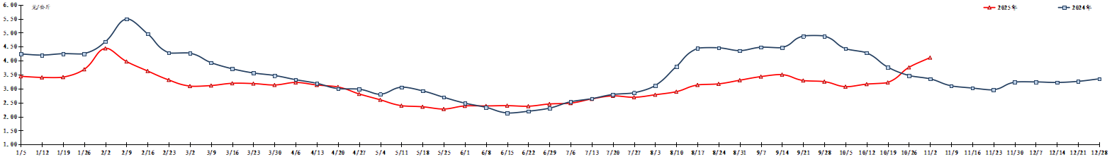
图1 蔬菜田头价格走势
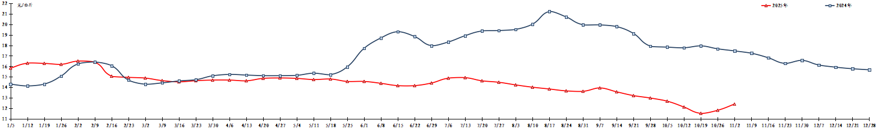
图2 生猪价格走势
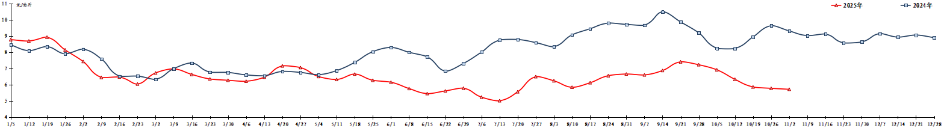
图3 鸡蛋出场价格走势

